МИНИСТЕРСТВО НАУКИ И ВЫСШЕГО ОБРАЗОВАНИЯ
РОССИЙСКОЙ ФЕДЕРАЦИИ

ФЕДЕРАЛЬНОЕ ГОСУДАРСТВЕННОЕ АВТОНОМНОЕ ОБРАЗОВАТЕЛЬНОЕ УЧРЕЖДЕНИЕ ВЫСШЕГО ОБРАЗОВАНИЯ

НОВОСИБИРСКИЙ НАЦИОНАЛЬНЫЙ ИССЛЕДОВАТЕЛЬСКИЙ ГОСУДАРСТВЕННЫЙ УНИВЕРСИТЕТ

Факультет информационных технологий
Кафедра параллельных вычислений

ОТЧЕТ

О ВЫПОЛНЕНИИ ПРАКТИЧЕСКОЙ РАБОТЫ

«Игра "Жизнь" Дж. Конвея»

студента 2 курса, группы 20203

Кисилева Кирилла Сергеевича

Направление 09.03.01 – «Информатика и вычислительная техника»

Преподаватель:
доцент кафедры
параллельных вычислений
Власенко Андрей Юрьевич

Новосибирск 2022
СОДЕРЖАНИЕ
ЦЕЛЬ 3
ЗАДАНИЕ 3
ОПИСАНИЕ РАБОТЫ 4
ЗАКЛЮЧЕНИЕ 7
Приложение 1 Листинг программы 8

ЦЕЛЬ
Практическое освоение методов реализации алгоритмов мелкозернистого параллелизма на крупноблочном параллельном вычислительном устройстве на примере реализации клеточного автомата «Игра "Жизнь" Дж. Конвея» с использованием неблокирующих коммуникаций библиотеки MPI.

ЗАДАНИЕ
1. Написать параллельную программу на языке C/C++ с использованием MPI, реализующую клеточный автомат игры "Жизнь" с завершением программы по повтору состояния клеточного массива в случае одномерной декомпозиции массива по строкам и с циклическими границами массива. Проверить корректность исполнения алгоритма на различном числе процессорных ядер и различных размерах клеточного массива, сравнив с результатами, полученными для исходных данных вручную.
2. Измерить время работы программы при использовании различного числа процессорных ядер: 2, 4, 8, 16, 24. Размеры клеточного массива X и Y подобрать таким образом, чтобы решение задачи на одном ядре занимало не менее 30 секунд. Построить графики зависимости времени работы, ускорения и эффективности распараллеливания от числа используемых ядер.
3. Произвести профилирование программы и выполнить ее оптимизацию. Попытаться достичь 50-процентной эффективности параллельной реализации на 16 ядрах для выбранных X и Y.

ОПИСАНИЕ РАБОТЫ

Была написана программа на языке C реализующая “Игру в жизнь” с использованием MPI. Затем было замерено время работы последовательной программы и параллельной при различных количествах процессов. Для измерений зафиксировали поле размеров 150x151. В качестве начальной конфигурации поля был выбран “парусник”.
Сделав замеры времени для 1, 2, 4, 6, 8, 16 процессов были получены такие результаты:
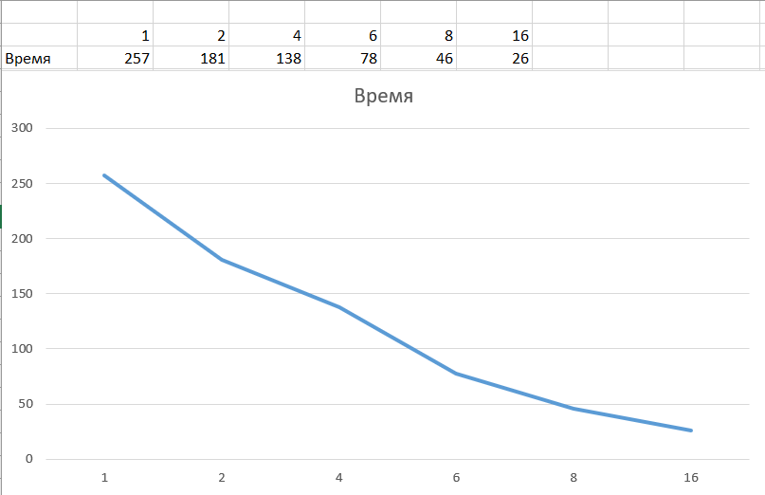
Определим ускорение формулой: Время работы последовательной программы / время работы параллельной программы с n процессами.
Получаем такие результаты:
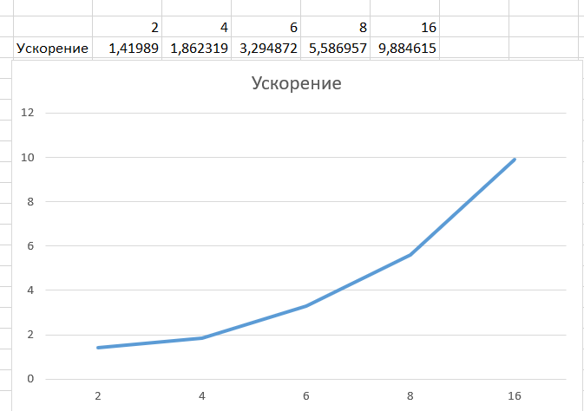
Можно увидеть, что на 16 процессах ускорение примерно равно 10.
Через ускорение можно посчитать эффективность: ускорение/кол-во процессов.
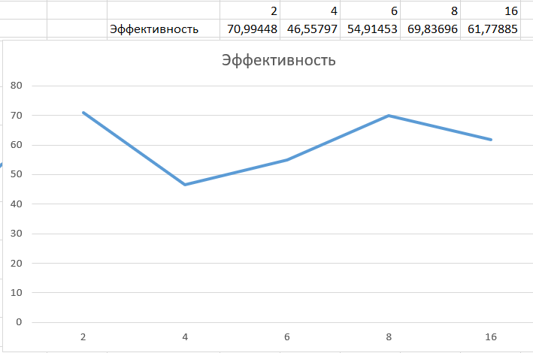
По графику видно, что программа наиболее эффективно работает при 2 и 8 процессах.
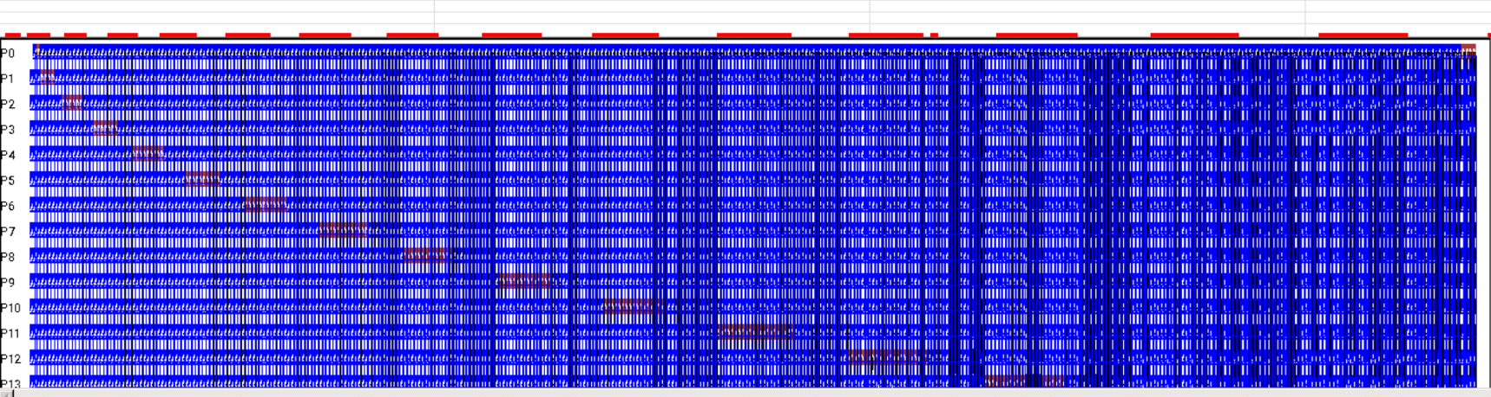
Профилирование программы выглядит так:
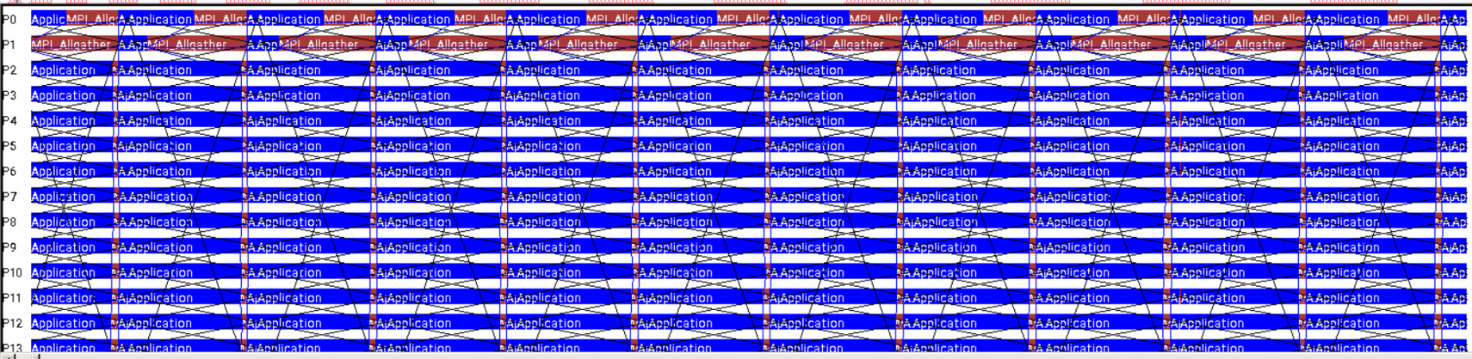
Если увеличить, то будет заметно как происходят вычисления жизни клеток, пока происходят функции отправки и получения:

ЗАКЛЮЧЕНИЕ
В ходе работы была написана параллельная программа, использующая неблокирующие MPI-коммуникации. С помощью них можно выполнять работу между инициализацией коммуникации и её реальным началом. Так как в этом задании не было сравнений неблокирующих функций с блокирующеми, мне трудно сказать на сколько эффективней одни по сравнению с другиими.

Приложение 1 Листинг программы

#include <mpi.h>
#include <iostream>
#include <math.h>
#include <string.h>

#define X 150
#define Y 151

void printGrid(int* matrix) {
for (int i = 0; i < Y; i++) {
for (int j = 0; j < X; j++) {
std::cout << matrix[i * X + j] << ' ';
}
std::cout << '\n';
}
std::cout << '\n';
}

void update(int* arr, int N) {
for (int i = 0; i < N; i++) {
arr[i] = 0;
}
}

void fillGrid(int* matrix) {
for (int i = 0; i < Y * X; i++) {
matrix[i] = 0;
}
matrix[1] = 1;
matrix[X + 2] = 1;
matrix[X * 2] = 1;
matrix[X * 2 + 1] = 1;
matrix[X * 2 + 2] = 1;
}

void checkCoincidence(int* part_matrix, int** memory, int cur_iter, int row_size, int* coincidences) {
update(coincidences, cur_iter);
int count = 0;
int exitFlag = 0;
for (int i = 0; i < cur_iter; i++) {
int* part = memory[i]; //Цикл по всем прошлым итерациям
for (int j = 0; j < row_size; j++) { //Цикл по всем текущим строкам
for (int k = 0; k < X; k++) { //Цикл по каждому эллементу
if (part[j * X + k] == part_matrix[j * X + k]) {
count++;
}
else {
exitFlag = 1;
break;
}
}
if (exitFlag) {
exitFlag = 0;
break;
}
}
if (count == X * row_size) {
coincidences[i] = 1;
}
else {
coincidences[i] = 0;
count = 0;
}
}
}

void calculateStates(int* part, int row_size) {
int* temp = new int[X * row_size]();

for (int i = 1; i < row_size - 1; i++) { //смотрим на клетки без 1 и последней строчки
for (int j = 0; j < X; j++) {
int tmp = i * X + j;
if (j == (X - 1)) { //Если клетка последняя, то смотрим первые клетки
temp[tmp] += part[tmp - X] + part[tmp - 2*X+1] + part[tmp + 1 - X] + part[tmp + 1] + part[tmp + X]
+ part[tmp + X - 1] + part[tmp - 1] + part[tmp - X - 1];
}
else if (j == 0) { //Если клетка первая, то смотрим последние клетки
temp[tmp] += part[tmp - X] + part[tmp - X + 1] + part[tmp + 1] + part[tmp + X + 1] + part[tmp + X] + part[tmp + X - 1] + part[tmp + 2 * X - 1] + part[tmp - 1];
}
else { //Смотрим соседние клетки
temp[tmp] += part[tmp - X] + part[tmp - X + 1] + part[tmp + 1] + part[tmp + X + 1] + part[tmp + X]
+ part[tmp + X - 1] + part[tmp - 1] + part[tmp - 1 - X];
}

}
}
for (int i = 1; i < row_size - 1; i++) {
for (int j = 0; j < X; j++) {
int tmp = i * X + j;
if (part[tmp] == 1) { //смотрим на живые клетки
if (temp[tmp] == 3 || temp[tmp] == 2) { //Если рядом 2 или 3 то ничего не происходит
continue;
}
else { //иначе клетка умирает
part[tmp] = 0;
}
}
else { //мертвая клетка оживает, если рядом 3 живые клетки
if (temp[tmp] == 3) {
part[tmp] = 1;
}
}
}
}
delete[] temp;
}

void calculateLine(int* part, int* up_line, int* down_line, int offset) {
int* temp = new int[X]();

for (int i = 0; i < X; i++) {
if (i == 0) {
if (!offset) {
temp[i] += up_line[0] + up_line[1] + part[1] + down_line[1] + down_line[0] + down_line[X-1]+part[X - 1]+up_line[X-1];
}
else temp[i] += up_line[0]+ up_line[1]+part[offset+1]+down_line[1]+down_line[0]+down_line[X-1]+part[offset+X-1]+up_line[X-1];
}
else if (i == X - 1) {
if (!offset) {
temp[i] += up_line[X-1]+up_line[0]+part[0]+down_line[0]+down_line[X-1]+ down_line[X - 2] + part[X-2] +up_line[X-2];
}
else temp[i] += up_line[X-1]+up_line[0]+part[offset]+down_line[0]+down_line[X-1]+ down_line[X - 2]+part[offset+X-2]+up_line[X-2];
}
else {
if (!offset) {
temp[i] += up_line[i]+up_line[i+1]+part[i+1]+down_line[i+1]+down_line[i]+down_line[i-1]+part[i-1]+up_line[i-1];
}
else temp[i] += up_line[i] + up_line[i + 1] + part[offset+i + 1] + down_line[i + 1] + down_line[i] + down_line[i - 1] + part[offset+i - 1] + up_line[i - 1];
}
}

for (int i = 0; i < X; i++) {
if (part[i + offset] == 1) {
if (temp[i] == 3 || temp[i] == 2) {
continue;
}
else {
part[i + offset] = 0;
}
}
else {
if (temp[i] == 3) {
part[i + offset] = 1;
}
}
}
delete[] temp;
}

int checkLoop(int* a_coincidences, int size, int cur_iter, int total_iter) {

for (int i = 0; i < cur_iter; i++) {
int count = 0;
for (int j = 0; j < size; j++) {
if (a_coincidences[j * total_iter + i] == 1) {
count++;
}
else {
break;
}
}
if (count == size) {
return 1;
}
else {
count = 0;
}
}
return 0;
}

int main(int argc, char* argv[]) {
int size;
int rank;
double start, end;

MPI_Init(&argc, &argv);
MPI_Comm_size(MPI_COMM_WORLD, &size);
MPI_Comm_rank(MPI_COMM_WORLD, &rank);

long int iterations = 10000;

int rows = Y / size;
int rows_mod = Y - rows * size;

int displs_ptr = 0;

int* number_of_rows = new int[size];
int* sendcounts = new int[size];
int* displs = new int[size];

for (int i = 0; i < size; i++) {
number_of_rows[i] = rows;
if (i < rows_mod) {
number_of_rows[i] += 1; //Считаем сколько строчек у каждого процесса
}
sendcounts[i] = number_of_rows[i] * X; //Сколько эллементов у i процесса.
displs[i] = displs_ptr;
//С какого эллемента начинается строка
displs_ptr += sendcounts[i];
}

int* matrix = NULL;
int* part_matrix = new int[number_of_rows[rank] * X];
int* up_line = new int[X];
int* down_line = new int[X];
int* up_buf = new int[X];
int* down_buf = new int[X];
int** memory = new int* [iterations]; //Здесь хранятся все прошедшие итерации
for (int i = 0; i < iterations; i++) {
memory[i] = new int[number_of_rows[rank] * X];
}
int* a_coincidences = new int[size * iterations]; //Финальный вектор совпадений
int* coincidences = new int[iterations](); //Локальный вектор совпадений

if (rank == 0) {
matrix = new int[X * Y];
fillGrid(matrix); //Создаем глайдер

}
MPI_Scatterv(matrix, sendcounts, displs, MPI_INT, part_matrix, sendcounts[rank], MPI_INT, 0, MPI_COMM_WORLD);
start = MPI_Wtime();
for (int i = 0; i < iterations; ++i) {
MPI_Request send_up;
MPI_Request send_down;
MPI_Request recieve_up;
MPI_Request recieve_down;
int displace = (rank == 0) ? size - 1 : rank - 1;
MPI_Isend(part_matrix, X, MPI_INT, displace, 0, MPI_COMM_WORLD, &send_up); //Отправляем вехнюю строчку процессу сверху
MPI_Isend(part_matrix + X * (number_of_rows[rank] - 1), X, MPI_INT, (rank + 1) % size, 0, MPI_COMM_WORLD, &send_down); //Отправляем нижнюю строчку процессу снизу
MPI_Irecv(up_line, X, MPI_INT, displace, 0, MPI_COMM_WORLD, &recieve_up);
MPI_Irecv(down_line, X, MPI_INT, (rank + 1) % size, 0, MPI_COMM_WORLD, &recieve_down);
for (int j = 0; j < sendcounts[rank]; ++j) {
memory[i][j] = part_matrix[j];
} //Запоминаем текущее состояние поля
checkCoincidence(part_matrix, memory, i, number_of_rows[rank], coincidences);
//проверяем совпадения пока отправляются строчки

MPI_Request gather_flags;

MPI_Iallgather(coincidences, iterations, MPI_INT, a_coincidences, iterations, MPI_INT, MPI_COMM_WORLD, &gather_flags);

for (int j = 0; j < X; j++) {
up_buf[j] = part_matrix[X+j];
down_buf[j] = part_matrix[X * (number_of_rows[rank] - 2) + j];
}
calculateStates(part_matrix, number_of_rows[rank]);
MPI_Wait(&send_up, MPI_STATUS_IGNORE);
MPI_Wait(&recieve_up, MPI_STATUS_IGNORE);

calculateLine(part_matrix, down_line, up_buf, 0);

MPI_Wait(&send_down, MPI_STATUS_IGNORE);
MPI_Wait(&recieve_down, MPI_STATUS_IGNORE);

calculateLine(part_matrix, down_buf, up_line, X * (number_of_rows[rank] - 1));
MPI_Wait(&gather_flags, MPI_STATUS_IGNORE);

if (checkLoop(a_coincidences, size, i, iterations)) {
break;
}
}
printGrid(part_matrix);
end = MPI_Wtime();
if (rank == 0) {

printf("time - %f\n", end - start);
delete[] matrix;
}
for (int i = 0; i < iterations; ++i)
delete[] memory[i];
delete[] part_matrix;
delete[] number_of_rows;
delete[] sendcounts;
delete[] displs;
delete[] up_line;
delete[] down_line;
delete[] up_buf;
delete[] down_buf;
delete[] memory;
delete[] a_coincidences;
delete[] coincidences;
MPI_Finalize();
return 0;
}

